Computação Gráfica

**Grupo CG69**

* **Nº 56278 - Henrique Catarino**
* **Nº 56338 - Miguel Nunes**
* **Nº 56303 - Tomás Piteira**

**Relatório - Trabalho 2**

# 2022-2023

# Implementação dos objetos 3D

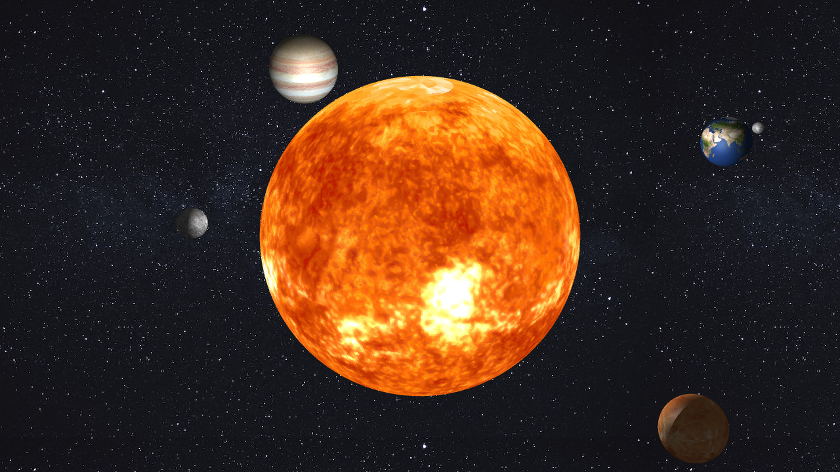

Fizemos um sistema com uma estrela e quatro planetas, cujas texturas são as de Mercúrio, Vénus, Terra e Júpiter, com o planeta Terra tendo a sua lua. A lua pode ser vista na imagem exatamente à direita do planeta Terra. Por uma questão de estética também adicionámos um *background* de estrelas.

**Texturas**

Primeiro usámos uma função do WebGL que cria uma textura a partir de uma imagem, para cada um dos objetos, e depois adicionámos cada textura ao *uniforms* do seu objeto respetivo.

No *fragment shader* a cor de cada pixel é computada a partir da textura e da luz que esse pixel recebe, dependente do tipo de iluminação usado.

**Animação**

Para a animação do sistema solar começamos por criar a esfera inicial, que representa o Sol, que se encontra estático no espaço e roda somente sobre sí póprio, assim como os restantes planetas. Por sua vez de modo a criar as órbitas dos planetas multiplicamos a matriz de rotação do eixo Y do planeta, com a velocidade pretendida, à matriz de translação resultante da matriz de identidade e de um vetor correspondente à distância do planeta ao sol. A Lua funciona da mesma forma, multiplicando a órbita da Terra à volta do Sol por uma segunda matriz que corresponde à órbita da Lua à volta da Terra.

[Vídeo da Animação](SistemaSolarCG69.mp4) (SistemaSolarCG69.mp4 entregue com este PDF)

**Iluminação**

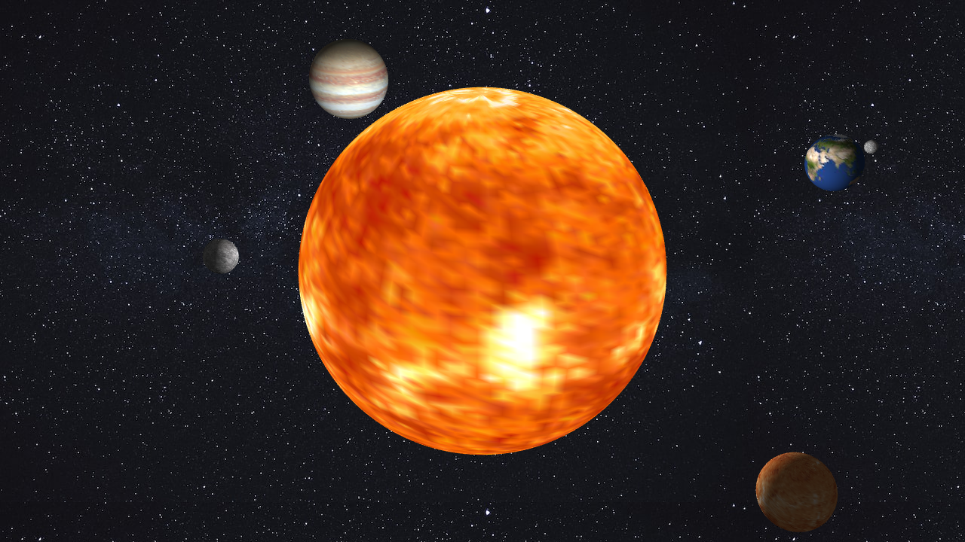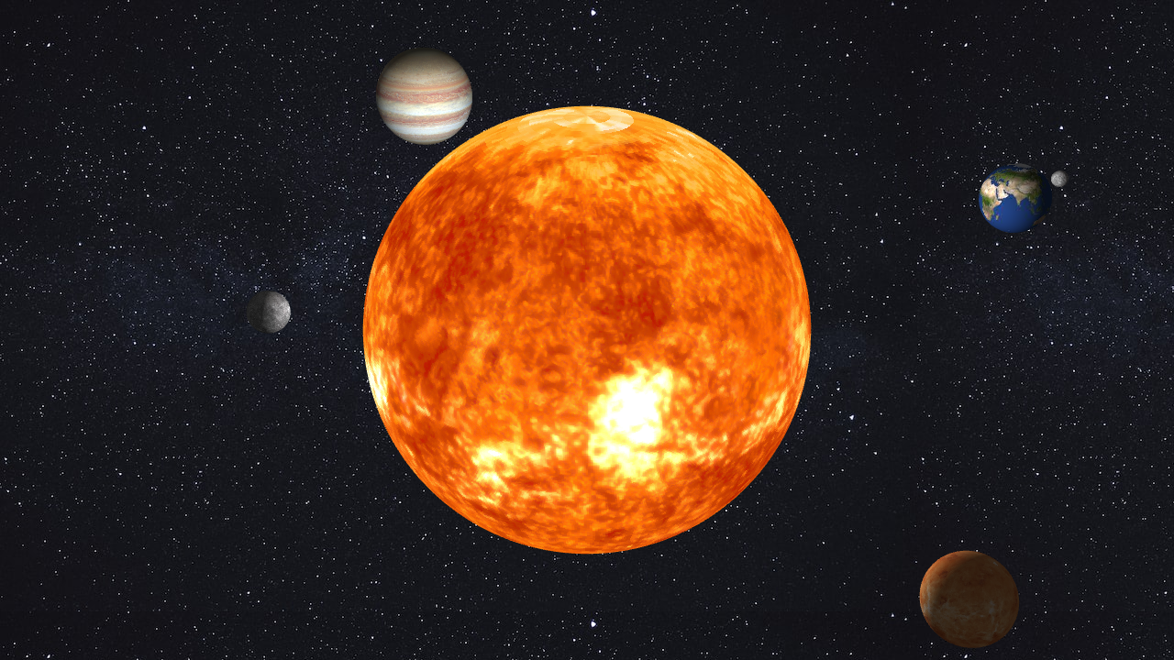O método de Phong (direita) cria texturas e sombras com mais alta definição pois as calcula para cada pixel ao contrário do método de Gouraud (esquerda) que apenas interpola os valores dos vértices de cada polígono das esferas.

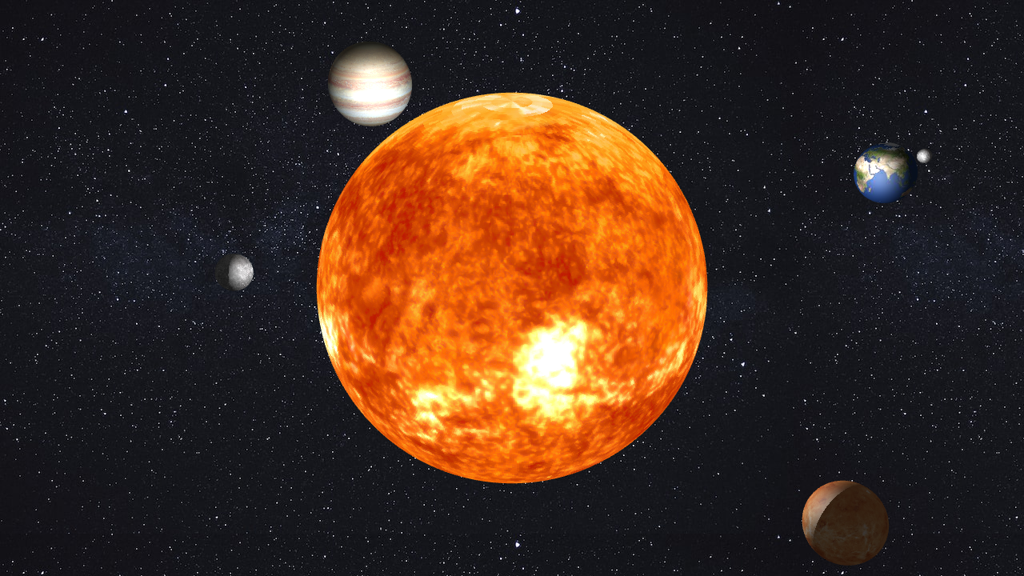Com a luz especular ligada (direita) pode-se ver a luz branca do sol a ser refletida dos planetas.

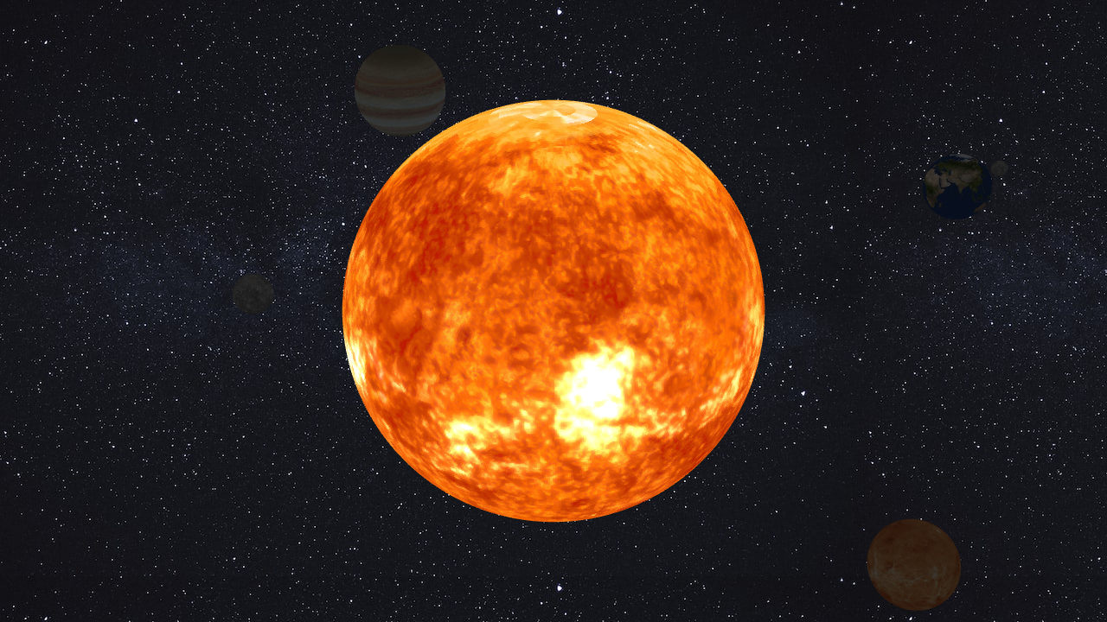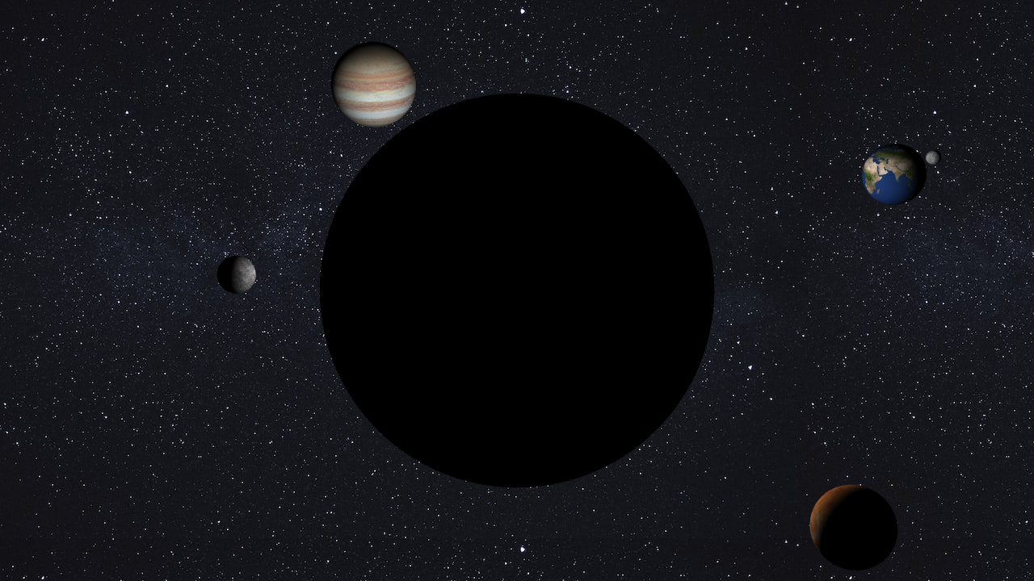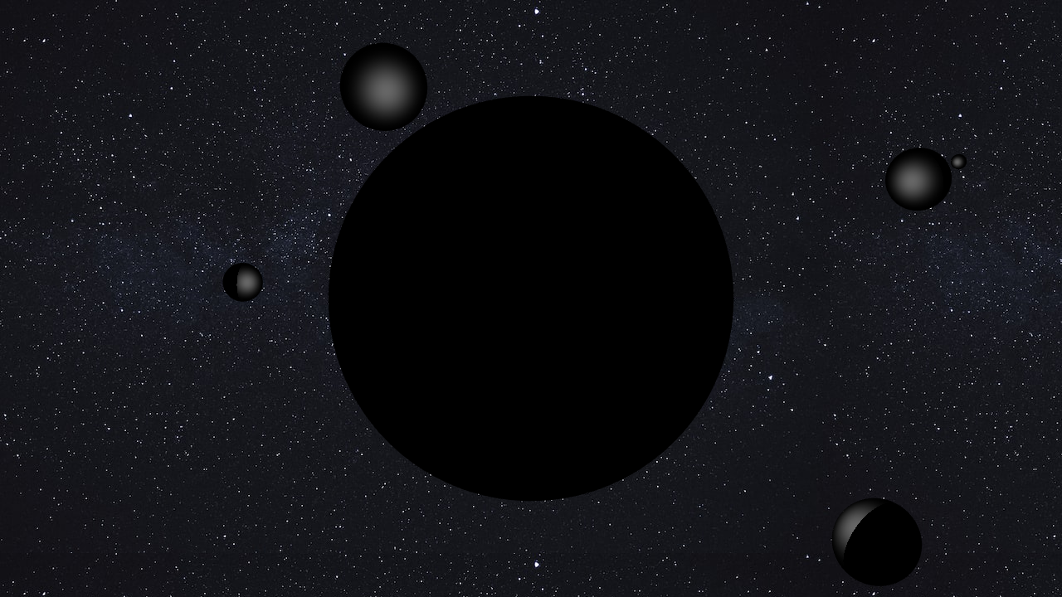 Componentes da luz separadas:

* Ambiente (superior esquerda);
* Difusa (supetior direita);
* Especular (inferior esquerda).

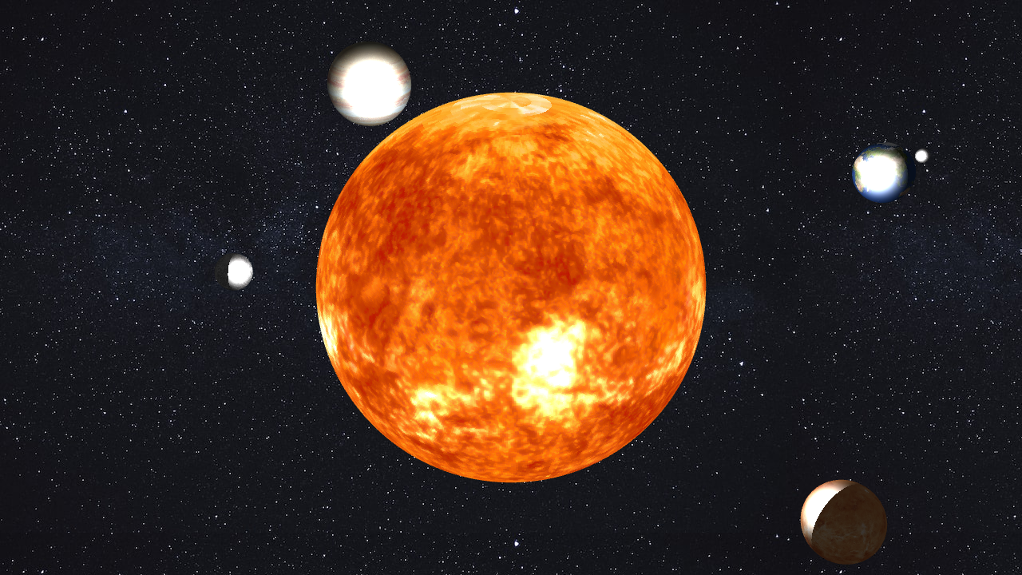Coeficientes de espacularidade diferentes

**Extras**

Devido ao ponto de luz difusa estar dentro do Sol a luz difusa não o ilumina, portanto fizemos a luz ambiente do Sol mais intensa que a dos planetas.